Laboratoriya ishi-11
Mavzu: JavaScript da oddiy funksiyalar va o‘zgaruvchilar yaratish
KIRISH
Axborot texnologiyalari jadal rivojlanayotgan davrda, veb-ilovalarni yaratishda JavaScript tili markaziy o'rinni egallaydi. U nafaqat mijoz tomonida (client-side) dinamik va interaktiv veb-sahifalarni yaratishga imkon beradi, balki Node.js kabi texnologiyalar orqali server tomonida (server-side) ham keng qo'llaniladi. JavaScript'ning asosiy elementlari bo'lgan o'zgaruvchilar va funksiyalar tilning fundamental tushunchalari hisoblanadi.
Mavzuning dolzarbligi: Bugungi kunda foydalanuvchi tajribasini (UX) yaxshilash va murakkab front-end freymvorklari (React, Angular, Vue.js) bilan ishlash uchun JavaScript'ning asoslarini mukammal bilish talab etiladi. O'zgaruvchilarni to'g'ri e'lon qilish (ayniqsa let va const dan foydalanish) va funksiyalarni samarali qo'llash kodning sifatini, o'qilishini va xavfsizligini ta'minlaydi.
Laboratoriya ishining maqsadi: Ushbu laboratoriya ishining asosiy maqsadi JavaScript dasturlash tilida o'zgaruvchilar va funksiyalarni yaratish, ularning ishlash mexanizmlarini, ko'rinish doiralarini (scope) nazariy jihatdan o'rganish hamda amaliy misollarda mustahkamlashdan iborat.
Ishning vazifalari:
- var, let, const kalit so'zlari yordamida o'zgaruvchilarni e'lon qilish usullarini tahlil qilish va ularning o'zaro farqlarini aniqlash.
- Funksiyalarni e'lon qilishning uch xil usuli (Function Declaration, Function Expression, Arrow Function) ni o'rganish.
- Amaliy topshiriqlar orqali olingan bilimlarni sinovdan o'tkazish va kod namunalari keltirish.
1. JavaScript o'zgaruvchilari
O'zgaruvchi (variable) — bu ma'lumot qiymatini saqlash uchun ishlatiladigan xotira joyining nomlangan maydoni. JavaScript dinamik terilgan til bo'lganligi sababli, o'zgaruvchiga ma'lumot turi (string, number, boolean) ni oldindan ko'rsatish shart emas.
JavaScript'da o'zgaruvchilarni e'lon qilish uchun uchta asosiy kalit so'z mavjud: var, let, va const.
var kalit so'zi
var — JavaScript'ning dastlabki versiyalaridan qolgan usul. U asosan funksiya doirasida (function-scoped) ishlaydi, blok doirasida emas. Bu esa ko'pincha kutilmagan xatoliklarga olib kelishi mumkin (masalan, for sikli ichida e'lon qilingan var sikldan tashqarida ham erishish mumkin bo'ladi). Zamonaviy kod yozishda var dan deyarli foydalanilmaydi.
let kalit so'zi
let ES6 (ECMAScript 2015) standarti bilan kiritilgan bo'lib, var ning kamchiliklarini bartaraf etadi. U blok doirasida (block-scoped) ishlaydi. Ya'ni, {} figurali qavslar ichida e'lon qilingan let o'zgaruvchiga shu blokdan tashqarida murojaat qilib bo'lmaydi. let bilan e'lon qilingan o'zgaruvchining qiymatini keyinchalik o'zgartirish (qayta tayinlash) mumkin.
const kalit so'zi
const ham ES6 standarti bilan kiritilgan bo'lib, let kabi blok doirasida ishlaydi. Asosiy farqi shundaki, const bilan e'lon qilingan o'zgaruvchining qiymatini keyinchalik o'zgartirib bo'lmaydi. U doimiy (constant) hisoblanadi. Shuning uchun, const ni e'lon qilayotganda unga darhol qiymat berish shart.
Izoh: Agar o'zgaruvchi ob'ekt yoki massiv bo'lsa, const uning manzilini o'zgarmas qiladi, lekin ob'ektning ichki xususiyatlarini (property) o'zgartirish mumkin.
Ma'lumot turlari (Data Types)
JavaScript'da o'zgaruvchilar quyidagi asosiy turlarda bo'lishi mumkin:
- String: Matnli ma'lumotlar (masalan: "Salom dunyo").
- Number: Sonli ma'lumotlar (butun sonlar va kasrlar).
- Boolean: Mantiqiy qiymatlar (true yoki false).
- Undefined: Qiymat berilmagan o'zgaruvchining holati.
- Null: Atayin bo'sh qiymat berilgan holat (ob'ekt emasligi).
- Object: Ob'ektlar, massivlar va funksiyalar
2. JavaScript funksiyalari
Funksiya — bu ma'lum bir vazifani bajaradigan yoki qiymat hisoblaydigan JavaScript kodi bloki. Funksiyalardan foydalanish kodni qayta ishlatish imkonini beradi (DRY - Don't Repeat Yourself prinsipi) va dastur mantiqini qismlarga ajratishga yordam beradi.
Funksiyani ishlatish uchun uni chaqirish (invoke or call) kerak.
JavaScript'da funksiyalarni e'lon qilishning uchta asosiy usuli mavjud:
Funksiyani e'lon qilish (Function Declaration)
Bu eng keng tarqalgan va an'anaviy usul. Funksiya nomi va function kalit so'zi bilan e'lon qilinadi. Ushbu usulda "ko'tarilish" (hoisting) xususiyati mavjud, ya'ni funksiyani e'lon qilinishidan oldin ham chaqirish mumkin.
javascript
function salomBer(ism) {
return "Salom, " + ism + "!";
}
Funksiya ifodasi (Function Expression)
Bu usulda funksiya e'lon qilinadi va bir o'zgaruvchiga (odatda const ga) qiymat sifatida tayinlanadi. Bu funksiyalar "ko'tarilmaydi" va ularni faqat tayinlanganidan keyin chaqirish mumkin.
javascript
const kopaytirish = function(a, b) {
return a * b;
};
O'q funksiyalari (Arrow Functions)
ES6 standarti bilan kiritilgan zamonaviy, qisqa sintaksisli usul. Ayniqsa qisqa, bir qatorli funksiyalar uchun juda qulay.
javascript
const qoshish = (a, b) => {
return a + b;
};
// Yoki bitta qatorda:
const ayirish = (a, b) => a - b;
Parametrlar va qiymat qaytarish
Funksiyalar parametrlar (funktsiya ta'rifidagi o'zgaruvchilar) qabul qilishi va return kalit so'zi yordamida natija qaytarishi mumkin. Agar return ishlatilmasa, funksiya undefined qiymatini qaytaradi.
Amaliy qismda nazariyada o'rganilgan bilimlarni JavaScript kodida qo'llash jarayoni ko'rsatiladi. Barcha topshiriqlar script.js faylida bajarildi va natijalar brauzer konsolida yoki HTML sahifada tekshirildi.
JavaScript qo’llash uchun uning kodini yozishga boshqa bir fayl ochib olishimiz kerak .js fayl
Bu javaScript kodni ulash
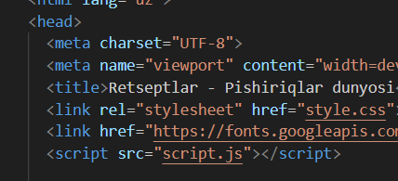
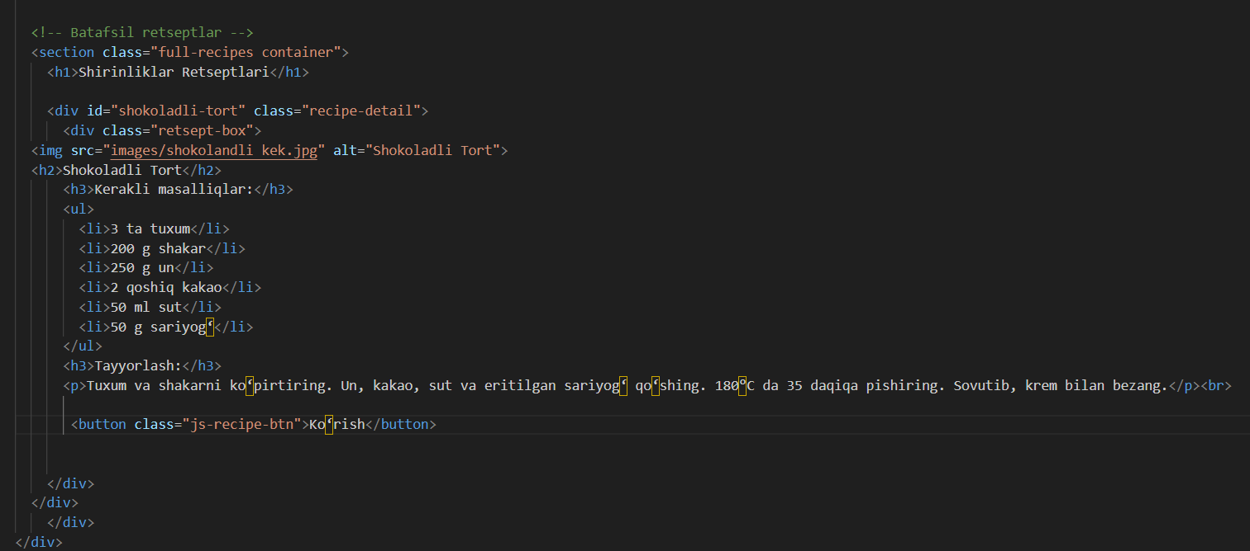

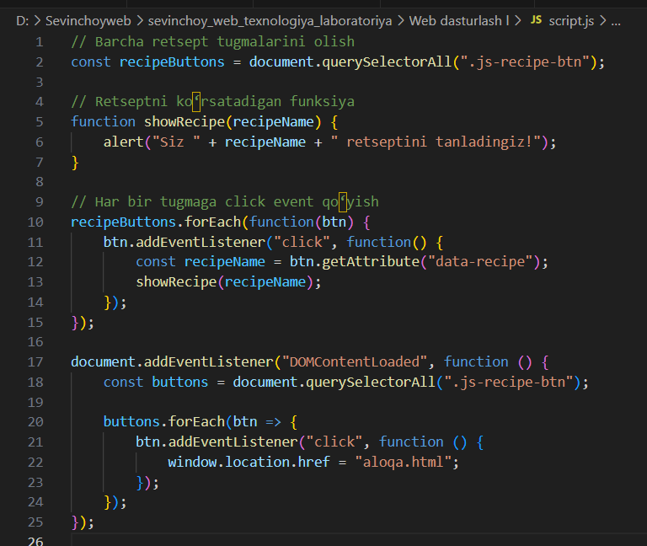
Script.js kodi
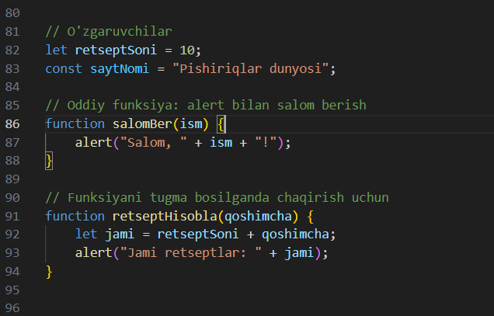
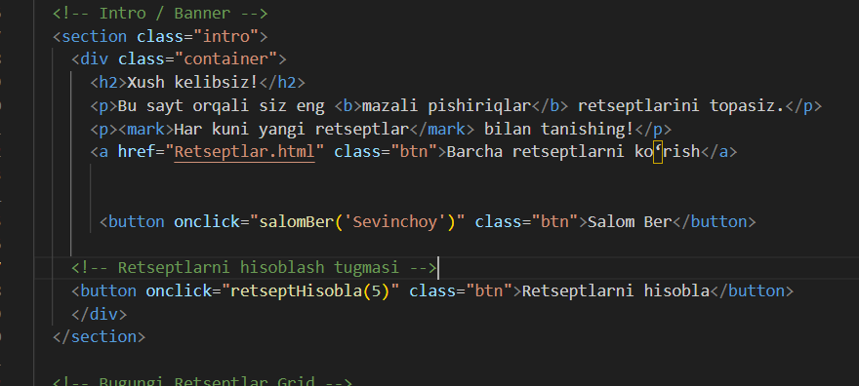
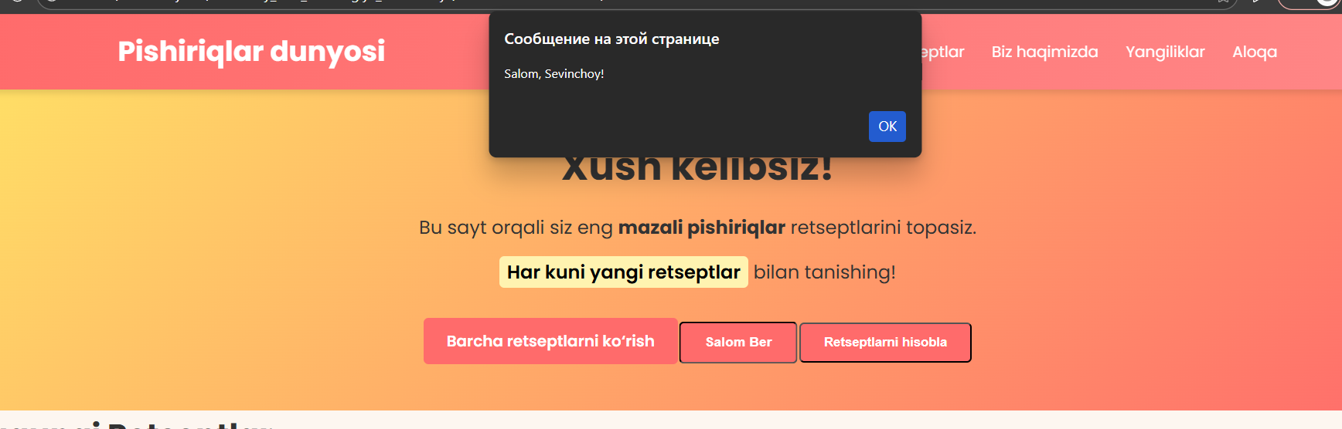

Ushbu laboratoriya ishi davomida JavaScript dasturlash tilining fundamental tushunchalari — o'zgaruvchilar va funksiyalarni nazariy va amaliy jihatdan o'rganib chiqdik. Ishning belgilangan maqsadiga erishildi. Biz var, let, va const kalit so'zlari o'rtasidagi asosiy farqlarni, xususan ularning ko'rinish doirasi (scope) xususiyatlarini aniqladik va amaliy misollar orqali mustahkamladik. Shuningdek, funksiyalarni e'lon qilishning uchta asosiy usuli (Function Declaration, Function Expression, Arrow Functions) ni o'zlashtirdik.
Olingan bilimlar veb-texnologiyalarda dinamik, samarali va xatolardan xoli kod yozishda muhim poydevor bo'lib xizmat qiladi.

